POLICEALNA SZKOŁA MEDYCZNA
IM. HANNY CHRZANOWSKIEJ
REKRUTACJA 2020/2021

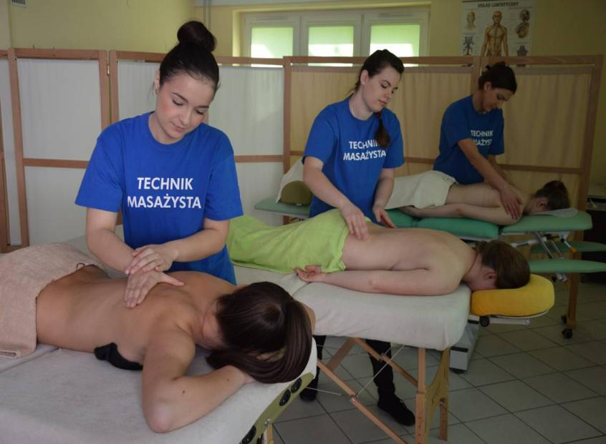

TECHNIK MASAŻYSTA – 2 lata nauki
FORMA STACJONARNA

Po ukończeniu szkoły słuchacz potrafi wykonywać:
- masaże ręczne: masaż klasyczny, segmentarny, drenaż limfatyczny, masaż izometryczny, masaż Shantala, masaż sportowy,
- masaże w środowisku wodnym: masaż podwodny, wirowy
- masaże z wykorzystaniem urządzeń do masażu, np. aquavibron
- masaże relaksacyjne i kosmetyczne: masaż gorącymi kamieniami, bańką chińską, stemplami ziołowymi, aromaterapeutyczny.

Absolwent tego kierunku może pracować w:
- placówkach ochrony zdrowia,
- hospicjach,
- domach opieki społecznej,
- instytucjach lecznictwa uzdrowiskowego,
- gabinetach kosmetycznych,
- klubach sportowych,
- gabinetach odnowy biologicznej,
- przychodniach rehabilitacyjnych,
- gabinetach fizjoterapeutycznych,
- prowadząc własną działalność gospodarczą.

